**МИНИСТЕРСТВО ЦИФРОВОГО РАЗВИТИЯ, СВЯЗИ И МАССОВЫХ КОММУНИКАЦИЙ РОССИЙСКОЙ ФЕДЕРАЦИИ**

Ордена Трудового Красного Знамени федеральное государственное

бюджетное образовательное учреждение высшего образования

«Московский технический университет связи и информатики»

(МТУСИ)

Кафедра «Корпоративные информационные системы»

Отчет по лабораторной работе №2 по дисциплине:

«Основы программирования в корпоративных информационных системах»

Выполнила:

студентка группы

БВТ2205 Фролова Мария

Темы: выражения и операции, встроенные функции и преобразование значений.

Ход работы

1. С помощью Синтакс-помощника выбрать по 4 метода для типов Строка, Число, Дата. Проверить и проанализировать результаты работы.

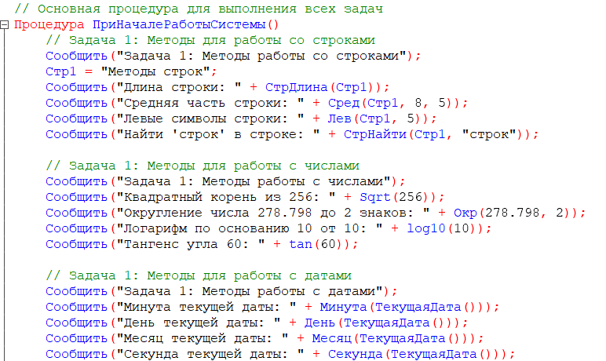

Рисунок 1 – листинг кода задания 1

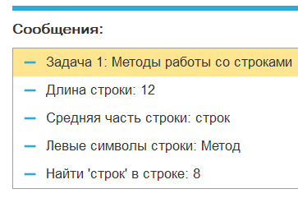

Рисунок 2 – результат работы кода

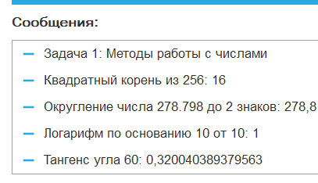

Рисунок 3 – результат работы кода

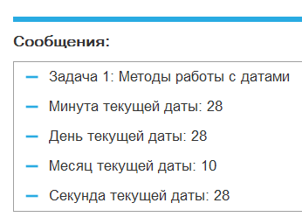

Рисунок 4 – результат работы кода

2.1. Преобразовать строку из формата «иВаноВ П.и.» в формат «Иванов П.И.». Реализовать универсальный алгоритм, то есть он должен работать для любой ФИО, заданной в переменную.

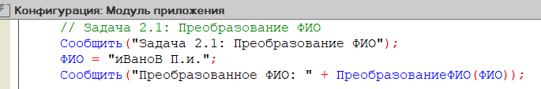

Рисунок 5 – листинг кода

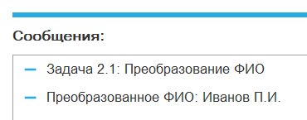

Рисунок 6 – результат работы кода

2.2. Вычислить выражение sin(ln x) / х2, где х – задается в переменной

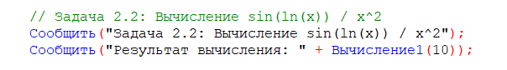

Рисунок 7 – листинг кода

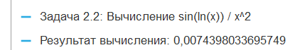

Рисунок 8 – результат работы кода

2.3. Найти год, заданный строкой и датой. Пример: «20220901000000» и ‘20220901000000’ – результат «2022».

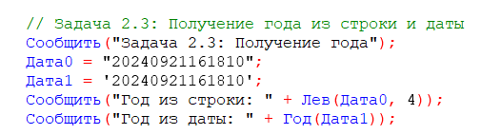

Рисунок 9 – листинг кода

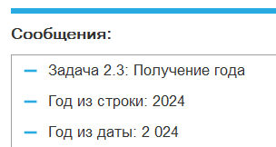

Рисунок 10 – результат работы

2.4. Убрать абсолютно все знаки препинания из стиха:

«Точка ставится в конце.

Правда же, подружки?

Если точки на лице,

Их зовут веснушки.»

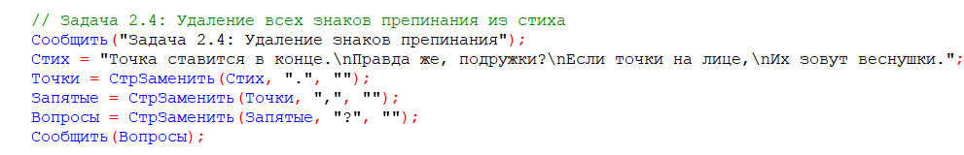

Рисунок 11 – листинг кода

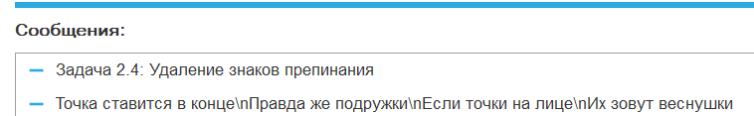

Рисунок 12 – результат работы

2.5. Из стихотворения 2.4 с каждой строки получить по N символов.

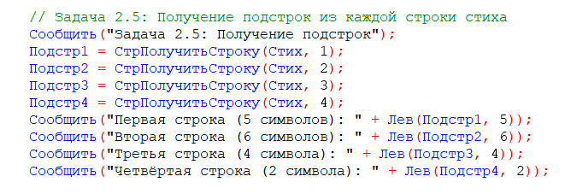

Рисунок 13 – листинг кода

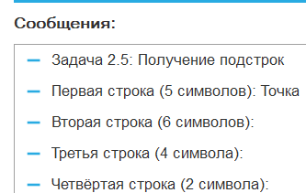

Рисунок 14 – результат работы кода

2.6. Используя символы Unicode вывести строку «Платформа 1С:Предприятие 8.3».

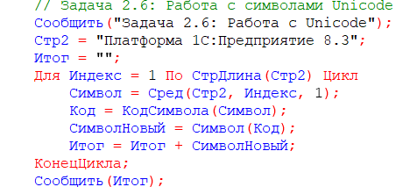

Рисунок 15 – листинг кода

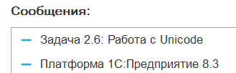

Рисунок 16 – результат работы кода

2.7. Вычислите выражение: sin2a + cos2a – 2*a7, где а – задается в переменной

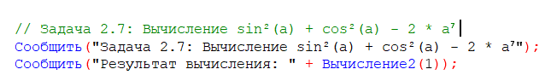

Рисунок 17 – листинг кода

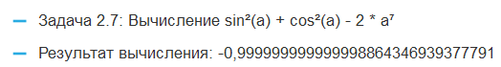

Рисунок 18 – результат работы кода

2.8. Вычислить a / b – целую и дробную части

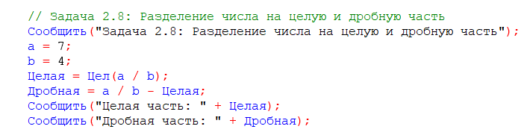

Рисунок 19 – листинг кода

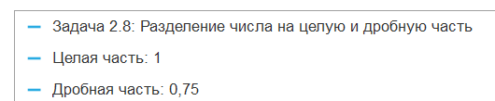

Рисунок 20 – результат кода

2.9. Из одной и той же даты получить начало и конец года, квартала, месяца, недели, дня, часа, минуты

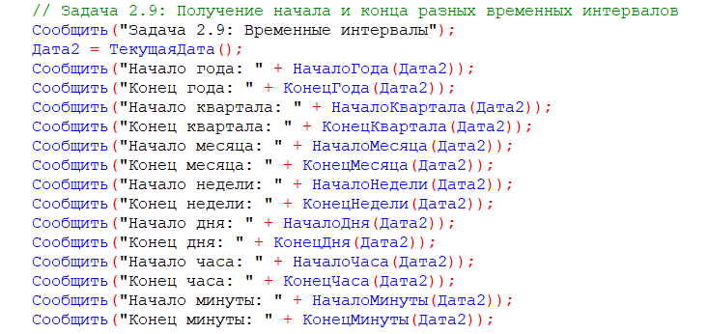

Рисунок 21 – листинг кода

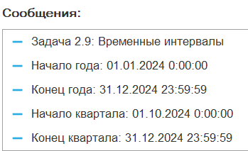

Рисунок 22 – результат работы кода

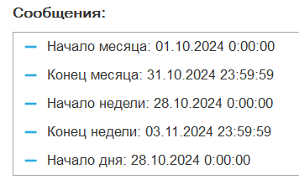

Рисунок 23 – результат работы кода

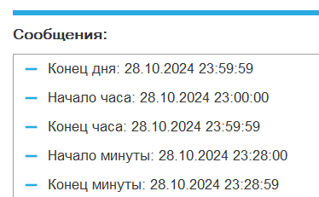

Рисунок 24 – результат работы кода

2.10. Определить каким по счету днем в году является дата (задается студентом на его выбор).

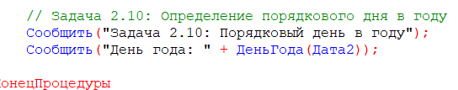

Рисунок 25 – листинг кода

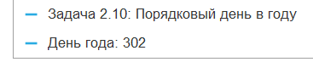

Рисунок 26 – результат работы кода

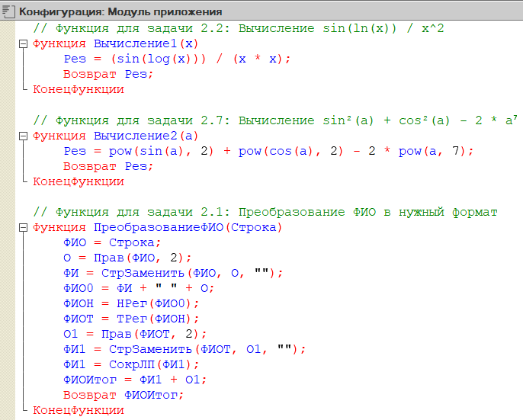

Рисунок 27 – реализация заданий 2.1/2.2/2.7

Вывод:

В ходе данной лабораторной работы я освоила работу с выражениями и операциями, встроенными функциями и преобразование значений. Реализовала в конфигурации все задания и получила успешные выводы результатов в консоли.